Câu 43: [HH12.C1.4.BT.c] (THPT Phan Đăng Lưu - Huế - Lần I - 2017 - 2018)Lăng trụ có đáy là tam giác vuông cân tại , , biết thể tích của lăng trụ là .Tính khoảng cách giữa và .
A. . B. . C. . D. .
Lời giải
Chọn A
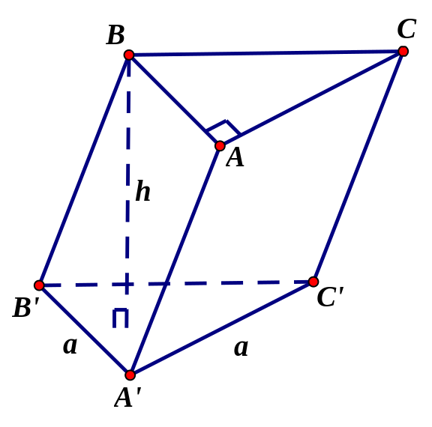
Ta có .
.
.
Câu 38: [HH12.C1.4.BT.c] (THPT Thuận Thành - Bắc Ninh - Lần 2 - 2017 - 2018 - BTN) Cho hình chóp tứ giác có đáy là hình thoi, , cạnh đáy bằng , thể tích bằng . Biết hình chiếu của đỉnh lên mặt phẳng đáy trùng với giao điểm hai đường chéo của hình thoi (tham khảo hình vẽ). Khoảng cách từ đến mặt phẳng bằng
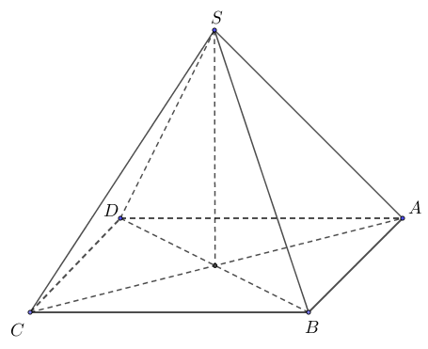
A. . B. . C. . D. .
Lời giải
Chọn B
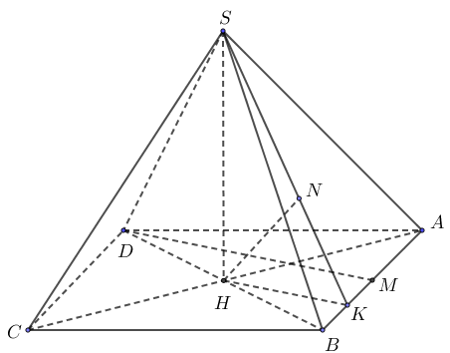
. Độ dài đường cao
Gọi là trung điểm , là trung điểm của
Ta có , và .
Ta có ,
Vẽ tại .
, .
Câu 31: [HH12.C1.4.BT.c] (PTNK Cơ Sở 2 - TPHCM - 2017 - 2018 - BTN) Cho hình chóp đều có thể tích bằng , mặt bên tạo với đáy một góc .
Khi đó khoảng cách từ đến mặt phẳng bằng
A. . B. . C. . D. .
Lời giải
Chọn D
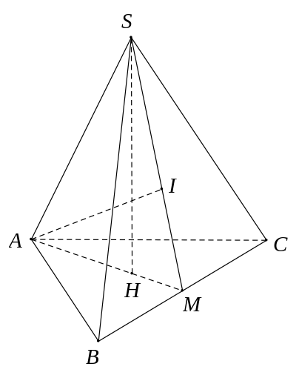
Gọi là trọng tâm tam giác , ta có .
Gọi là trung điểm của , ta có .
Do đó, ta có góc giữa mặt phẳng và mặt đáy bằng .
Đặt ; . Vậy thể tích khối chóp bằng .
Kẻ ; .
.
Câu 32: [HH12.C1.4.BT.c] (PTNK Cơ Sở 2 - TPHCM - 2017 - 2018 - BTN) Cho hình thoi tâm cạnh và . Từ trung điểm của , dựng với . Khoảng cách từ đến mặt phẳng bằng
A. . B. . C. . D. .
Lời giải
Chọn B
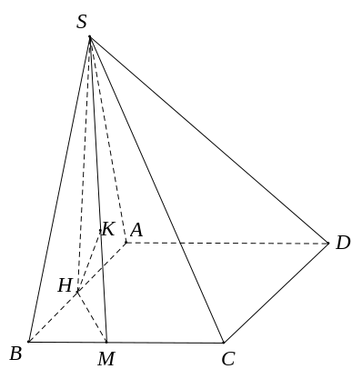
Dựng ; ; .
Trong mặt phẳng , dựng .
Ta có: .
; .
Vậy khoảng cách từ đến mặt phẳng bằng .

